Ensino Médio
Sabinada

Área do Conhecimento:
História

Competência(s) / Objetivo(s) de Aprendizagem:

- Compreender os acontecimentos que levaram ao movimento da Sabinada durante o período regencial brasileiro;
- Reconhecer o movimento como um dos diversos levantes que ocorrem durante a regência;
- Compreender o contexto em que ocorre a Sabinada.

Conteúdos:

- Sabinada;
- Período Regencial;
- Revoltas Regenciais.

Palavras-Chave:
Sabinada. Período Regencial. Federalismo. Revoltas Regenciais.

Previsão para aplicação:
1 aula (50 minutos)

Materiais Relacionados:

Professor/a, para auxiliar a compreensão do conteúdo, sugerimos a seguinte leitura e vídeo:
- LEITE, Douglas Guimarães. Sabinos e diversos: emergências políticas e projetos de poder na revolta baiana de 1837. Salvador: EGBA, Fundação Pedro Calmon, 2007.
- Canal: Débora Aladim. Guerra dos Farrapos e as REVOLTAS REGENCIAIS - História do Brasil pelo Brasil Ep. 12. Disponível em: https://www.youtube.com/watch?v=Fwx7oZkmhLY&feature=youtu.be. Acesso em: 26 de dezembro de 2019.

Proposta de Trabalho:

1ª Etapa: Contextualização

Tempo: Essa etapa deverá durar até 10 minutos da aula.

Professor/a, nessa etapa você irá introduzir o assunto a ser desenvolvido em aula com a sala. Para isso, proponha com a turma uma análise de imagem.
Se for possível, projete a imagem abaixo, sem dizer qual sua origem ou significado. Caso não possa projetar, imprima e mostre aos alunos, certificando-se de que todos consigam ver.

Bandeira da República Bahiense utilizada pelos membros da Sabinada

Fonte: https://www.todamateria.com.br/sabinada/ Acesso em: 26 dez. 2019

Após mostrar a imagem da bandeira usada pelo movimento, questione:

- Você conhece essa bandeira? Já viu em algum lugar? Sabe qual seu significado?

O mais provável é que os alunos não reconheçam a bandeira, então, após mostrá-la e questionar sua origem, explique que a bandeira foi usada pelos revolucionários do movimento da Sabinada na Bahia, como símbolo da República Bahiense. A partir daí, inicie o aprofundamento do assunto com a turma.

2ª Etapa: Problematização e aprofundamento

Tempo: Essa etapa deverá durar até 25 minutos da aula.

Professor/a, nessa etapa você irá aprofundar com os alunos o que foi o movimento da Sabinada. Para isso, separe em Contexto/Causa/Desenvolvimento e Consequências para que fique mais fácil a compreensão.

- Contexto: Período Regencial: de 1837 a 1838. É considerada curta em comparação à outras revoltas regenciais.

- Causas: A principal causa que leva a organização do movimento é a insatisfação com os governantes nomeados pelos regentes para o comando do Estado da Bahia. A excessiva centralização de poder incomodava uma parcela da classe média urbana baiana. Além disso, o recrutamento militar obrigatório imposto pelo governo regencial para lutar na Guerra dos Farrapos é o estopim para a eclosão da revolta. O principal líder do movimento é o médico Francisco Sabino, daí o nome SABINADA.

- Desenvolvimento: A revolta ficou restrita as camadas médias urbanas de Salvador e evitou sua popularização, temendo uma possível radicalização do movimento. Além disso, não assumia bandeiras emancipatórias e abolicionistas, apenas pretendia a independência do Estado da Bahia até que Dom Pedro II completasse a maioridade e assumisse o comando do Império brasileiro. Com apoio de parte do exército baiano, os revoltosos tomam parte dos quartéis da capital e em 7 de novembro de 1837, tomam o poder em Salvador. Ainda no mesmo ano, declaram a República Bahiense.

“A Bahia fica desde já separada e independente da Corte do Rio de Janeiro, e do Governo Central, a quem desde já desconhece, e protesta não obedecer nem a outra qualquer autoridade ou ordens dali emanadas, enquanto durar somente, a menoridade do senhor Dom Pedro II.” Ata do dia 11 de novembro, sessão extraordinária da Câmara Municipal de Salvador.

A república teria caráter provisório e duraria até que Dom Pedro II atingisse a maioridade e assumisse o trono brasileiro. Até lá, uma das propostas do novo governo era conceder liberdade aos escravos que se declarassem apoiadores da nova república, ganhando assim mais adeptos e consequentemente mais força.

- Consequências: Sob o comando do Regente Feijó, o governo central organiza uma ofensiva militar para conter o movimento e reintegrar o estado baiano. O governo regencial contou com apoio dos grandes proprietários de terra da região e a repressão à Sabinada foi bastante violenta, fechando as saídas marítimas de Salvador e ocupando as ruas com suas tropas. Mais de mil pessoas morreram em combate, que se encerra em março de 1838, um ano após o seu início. Inicialmente, os líderes do movimento são punidos com pena de morte e prisão perpétua, mas posteriormente o governo decide por uma pena mais amena, o degredo em solo brasileiro. O líder do movimento, Francisco Sabino, é exilado no Mato Grosso.

3ª Etapa: Sintetização

Tempo: Essa etapa deverá durar até 15 minutos da aula.

Professor/a, nessa etapa os alunos deverão desenvolver uma atividade que sintetize os conhecimentos adquiridos durante a aula. Para isso, oriente que realizem uma das duas propostas abaixo:

- Mapa Mental: Instrua os alunos a construírem um mapa mental que esquematize as principais causas e consequências do movimento. Exemplo de Mapa Mental:

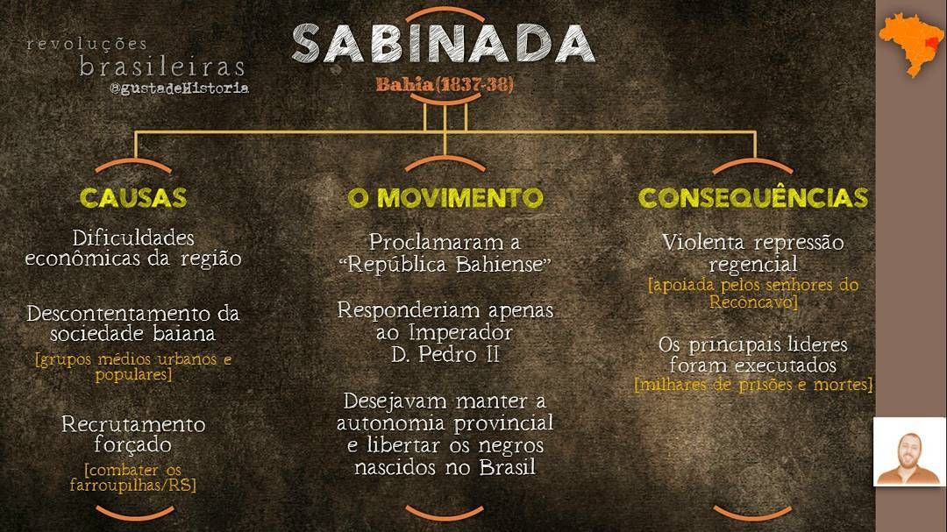Fonte: Instagram - @gustadehistoria. Disponível em: https://www.instagram.com/p/BKPDIC_gBJU/?taken-by=gustadehistoria. Acesso em: 26 dez. 2019.

- Síntese: Instrua os alunos a construírem uma síntese, de até 10 linhas, sobre o que foi o movimento da Sabinada, contemplando contexto, causas e consequências.

As atividades podem ser realizadas de maneira individual ou em grupos.

Referências:

- BEZERRA, Juliana. Sabinada. Toda Matéria. Disponível em: https://www.todamateria.com.br/sabinada/ . Acesso em: 26 de dezembro de 2019.
- Sabinada – Educa Mais Brasil. Disponível em: https://www.educamaisbrasil.com.br/enem/historia/sabinada. Acesso em: 26 de dezembro de 2019.
- JR, Marcos. Revolta da Sabinada – Causas e líderes desta história. Estudo Prático, setembro de 2014. Disponível em: https://www.estudopratico.com.br/revolta-da-sabinada-causas-e-lideres-desta-historia/. Acesso em: 26 de dezembro de 2019.

Plano de aula elaborado pela Professora Júlia Bittencourt.

